 T.C.
PAMUKKALE ÜNİVERSİTESİ
SAĞLIK ARAŞTIRMA VE UYGULAMA MERKEZİ

“Sağlıklı yaşam, mutlu bireyler, güler yüzlü toplum”

KORONER YOĞUN BAKIM BİLGİLENDİRME BROŞÜRÜ


Hastamız tedavi ve takip amacıyla ünitemize yatırılmıştır. Bu süreç içerisinde hem hastamızın sağlığı hem de çalışanların işlerini aksatmadan yürütebilmeleri için aşağıdaki belirtilen kurallara uymanız önemle rica olunur.
Koroner Yoğun Bakım Birimi (KYBB), genellikle birden ortaya çıkan ve herhangi bir tedavi/ işlem yapılmazsa hastanın yaşamını yitirmesine yol açacak kritik kalp hastalıklarının yakından izlenmesi amacıyla düzenlenmiş bir bölümdür.
Koroner Yoğun Bakım Birimi'ne yatması gereken hastalar hangileridir?
Bu birime yatması gereken hastalar arasında öncelikli sırayı, kalp kasını besleyen damarlardan birinin bir pıhtı ile tıkanması sonucunda ortaya çıkan kalp krizi geçirmekte olan kişiler alır.
Kalp ritminde birden bire ortaya çıkan bozukluklar; kan basıncında, yükselme ve birden düşmeler; birden bire ortaya çıkan kalp yetersizliği bulguları hastaların KYBB'ne yatırılmasını gerektiren diğer durumlardır.
Yoğun Bakım Ünitesi, yoğun bakım ihtiyacı olan hastaların bakım ve tedavilerini sağlamak amacıyla kurulmuştur.
KYBÜ yatan hastaların büyük çoğunluğu hayati riski olan kritik durumdaki hastalardır
Yoğun Bakım Ünitemiz 7 yataklı olup, 24 saat çalışan personeli ile hizmet vermektedir. Hastalarımız, 24 saat takip altında olup, bakım ve tedavileri deneyimli hekim, hemşire ve yardımcı personel tarafından sürdürülmektedir.

BİLGİLENDİRME

Hasta yoğun bakıma girince yatağına alınır. Tüm kıyafetleri çıkarılarak, fizik muayenesi yapılır. Hastada bulunan yatak yarası, hareket kısıtlılığı olan kol, bacak, alçı, önceden geçirilmiş operasyon izleri, vücudundaki şişlik, morluk, kanama vb. bulgular tespit edilip hasta dosyasına kayıt edilir. Hasta üzerinden çıkarılan kıyafetleri, takı ve değerli eşyaları hasta yattıktan sonra hastanın hemşiresi tarafından siz yakınlarına teslim edilmektedir. Eşyaların tüm sorumluluğu yakınlarına aittir. Hastanıza hastane tarafından verilen kıyafet giydirilir, monitörize edilir ve tedaviye başlanır. Bu arada hastanız ile ilgili ek bilgi istenebilir.
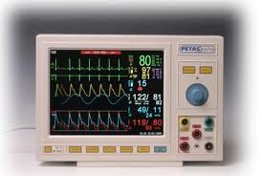
Monitör

Hastanız yoğun bakıma alındıktan sonra hasta yakınından katta bulunan bekleme salonunda beklemesi istenebilir. Hastanız için herhangi bir şey gerekli olduğunda size buradan ulaşılıp bilgi verilecektir.
Üniteye girdiğinizde hastanın üzerinde ve yanında çok sayıda kablo, cihaz ve serumlar görebilirsiniz. Bu cihazlar her hasta için vardır. Bu cihazlar sayesinde devamlı olarak tansiyon, nabız, solunum, EKG, kan oksijen düzeyi, serum takibi gibi takipler yapılmaktadır.
Gerekli durumlarda ve bilinci kapalı hastalarda solunumu sağlamak amaçlı soluk borusuna bir tüp yerleştirilir. Hastaya bu sırada acı çekmemesi için anestezik ilaçlar verilerek (hasta uyutulur) işlem yapılır.
Ağzına tüp yerleştirilen hasta solunum cihazına (mekanik ventilatör, respiratör) bağlanır. Yani hastanızın kendi çabasıyla yaptığı solunum yeterli olmadığı için mekanik bir cihazla ona destek sağlanıp oksijen ihtiyacı karşılanır.
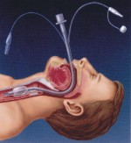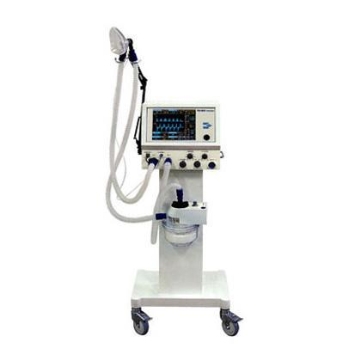
Entübasyon işlemi mekanik ventilatör
Hastanın serum ve ilaç tedavi için damarına bir kanül yerleştirilir ve hastanın hareketiyle yerinden çıkmaması için tespit amaçlı flaster ile bantlanır. Doktor istemine göre hasta için gerekli serum hasta başındaki cihazların yardımıyla hastaya gönderilir. Hastanın damar yolu gerektiğinde birden fazla açılabilir.
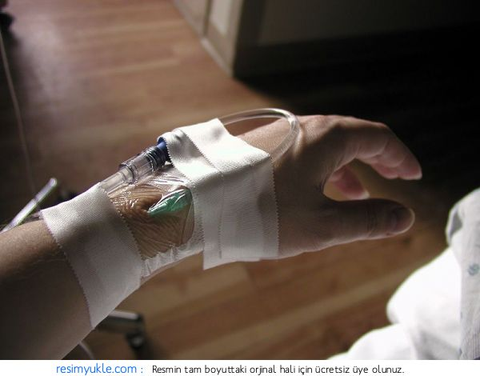
Hastanın vücudundaki sıvı dengesini ölçmek, birden fazla sıvı (serum) göndermek, kan ve kan ürünlerini verebilmek, hastanın burnundan beslenemediği durumlarda özel beslenme ürünleriyle damardan besleyebilmek vb durumlar için, boynundan veya kasık bölgesinden veya göğüs kafesi üzerinden damara girilip kalbine uzanan, bir kateter takılır. Hastaya bu işlem sırasında acı ve ağrı duymaması için (lokal anestezik) ilaç yapılır.
Acil şartlarda yoğun bakıma alınan hastaların yakınlarına; hastanın durumu, ön tanısı, yapılması planlanan işlemler ve oluşabilecek sonuçlarıyla ilgili bilgi sorumlu doktor tarafından verilir.
Yoğun bakımda yatan hastalar hakkında telefonla bilgi verilemez.
Yoğun bakımda takip edilmekte olan tüm hastalar hakkında, hasta yakınlarına servis doktor odasında doktor rafından bilgi verilir. Hastanın takiplerinde beklenen ya da beklenmedik olumsuz bir durum gelişmesi halinde hasta yakınlarına anons edilerek veya bırakılan telefon numaralarından ulaşılarak bilgilendirme yapılır.
Hastaya acil ya da planlı cerrahi girişim kararı verilmesi durumunda hasta yakınlarına telefonla ulaşılarak bilgi verilir, resmi onam alınır.
Hasta servise geçeceği zaman hasta yakınlarına ulaşılarak bilgi verilir.
Hastanın başka bir bölüm / branş veya başka bir hastaneye yönlendirilmesi durumunda hasta yakınlarına bilgi verilir.
Yoğun bakım ünitesi özel bir birim olduğu için, kontrolsüz hasta ziyareti yapılması uygun değildir. Hastanın yanında refakatçiye gerek yoktur. Ziyaretler hastanın sağlığı ön planda tutularak kısıtlanmaktadır.

HASTA ZİYARET KURALLARI

- Koroner yoğun bakım ünitesinde ziyaret saati 14:00 olup, ziyaret süresi 10-15 dakika ile sınırlıdır. Yoğun bakımda gelişen acil durumlarda ziyaret saati ertelenebilir.
- Hasta ziyareti sadece ziyaret saatinde yapılmalıdır. Ziyaret saati dışında gereksiz ve ısrarlı ziyaret talebinde bulunulmamalıdır.
- Ziyaret saatinde hasta yakınlarından en fazla bir kişi hastayı görebilir. Hastayı sadece birinci derece yakını ziyaret edebilir.
- Hastanın hukuki yakını olmayan kişilere bilgi verilmez.
- Hastanın ihtiyaçları ile ilgili bilgiler, hastayı kabul eden ve takibini yapan hemşire tarafından hasta yakınlarına bildirilir.
- Yoğun bakım ünitesinde yatan hastaların durumuna ilişkin bilgiler, yoğun bakım ünitesinde çalışan hemşire ve diğer sağlık çalışanları tarafından verilmez.
- Hastanın yakınlarına hastanın durumu ile ilgili bilgi, her gün saat 14:00’ da hastanın doktoru tarafından servis doktor odasında verilir.
- Gece nöbetlerinde ve hafta sonları, nöbetçi servis doktoru tarafından bilgi verilir.
- Ziyaret esnasında diğer hastalar rahatsız edilmemeli, yüksek sesle konuşulmamalı, hasta bilinci açık ise cep telefonu ile görüştürülmemeli, hasta ve yoğun bakım ortamının görüntüsü alınmamalıdır.
- Hasta yataklarına oturulmamalıdır.
- Hastalara, doktorunun izni olmadan herhangi bir gıda - su hariç - getirilmemelidir.
- Hastaya gereksiz ve meraklı sorular sorulmamalı moral bozucu söz ve davranışlardan kaçınılmalıdır.
- Ziyaret edecek hasta yakını önlük ve galoş giyerek yoğun bakıma girer.
- Hasta yakını ziyaret öncesi ve sonrası su ve sabunla veya el antiseptiği kullanarak el temizliğini yapar.
- Ziyaret süresi sonunda görevlilerin uyarılarını beklemeksizin ziyaret sonlandırılmalıdır.

HASTANIN VEFATI DURUMUNDA

- Hastanın genel durumu kötüleştiğinde size mutlakla bilgi verilir.
- Hastanın vefatı durumunda gündüz servis doktoru, gece ise nöbetçi doktor tarafından ayrı bir bölümde size bilgi verilir.
- Hastanın vefatı durumunda diğer hasta ve hasta yakınları açısından metanetli olmanız gerekmektedir.
- Hastanın vefatı durumunda cenaze işlemleri için idari amirlik birimine başvurmanız gerekmektedir
- Cenaze, herhangi bir yakınına ulaşılamadığı durumda hastane morguna kaldırılır. Cenaze yoğun bakım ortamında diğer hastalar açısından çok bekletilemez.
- Naaşı eve götürmek istediğinizde; cenaze, resmi işlemler bitince size teslim edilir.

SİZİN YAPMANIZ GEREKENLER

- Hastanıza ait önemli bilgileri geçirmiş olduğu hastalıkları ve öyküyü ilgili hekim ve hemşireye mutlaka gecikmeden veriniz.
- Size ulaşabilmemiz için telefon numarası bırakmalısınız.
- Size verilen evrakları dikkatli şekilde okuyup anlamadığınız konuları sorabilirsiniz. Onam evrakına imza atmanız gerekmektedir.
- Hastanızın kişisel bakım ihtiyaçları için gerekli servis hemşiresi tarafından söylenen malzemeleri yatıştan sonra 1 gün içinde tedarik ediniz
- İzinsiz içeri girmeyiniz, yoğun bakım kapısına ziyaret ve bilgilendirme harici gelerek beklemeyiniz.
- Hastanın kullandığı ilaç ve özel eşyaları (kulaklık, gözlük, takma diş…vb) lütfen görevlilere teslim ediniz.
Hastanızın tedavisinde kullanılan ilaçların bazıları eczanede bulunmayabilir. Bu ilaçları, size dış reçete yazılarak dışarıdan temin etmeniz istenebilir.
- Temel amacımız size gereken hizmeti verebilmektir, ancak nedeni ne olursa olsun bir yakınınızın yoğun bakımda yatıyor olmasının tüm çevreniz ve sizin için yıpratıcı bir durum olduğunun farkındayız.
- Yoğun bakım ekibi sizin bu güç durumla başa çıkmanıza yardımcı olmak için elinden geleni yapacaktır.

Bize duyacağınız güven ve işbirliği için teşekkür eder sağlıklı günler dileriz.

